Измерения
Измерил: Трубачев Никита
Оглавление
1 Введение 3
1.1 Цели 3
1.2 Задачи 3
2 Теория 3
2.1 Термины и определения 3
2.2 Физическая система 3
2.3 Экспериментальная установка 3
3 Программа и методика измерений 4
4 Обработка данных 4
5 Результаты 4

Введение

Цели
- Найти время релаксации RC-цепи
- Написать отчёт

Задачи
- Провести эксперимент для полученния данных
- Из полученных данных построить график и сделать выводы

Теория

Термины и определения
- RC-цепь — цепь, состоящая из конденсатора и резистора
- Время релаксации — время уменьшения заряда конденсатора в e при его разрядке

Физическая система
Процесс разрядки конденсатора описывается следующей формулой:
(1)
Где:
- I — ток в системе; I₀ — начальный ток
- τ — время релаксации

Экспериментальная установка
Состоит из одноплатного компьютера Raspberry PI с платой расширения, имеющей компаратор. На плате установленная другая плата с исследуемой RC-цепью
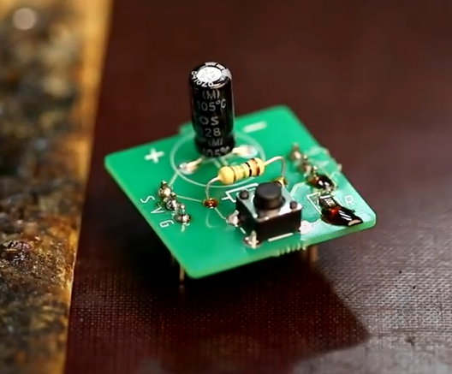  Рисунок 1 — Плата с RC-цепью | 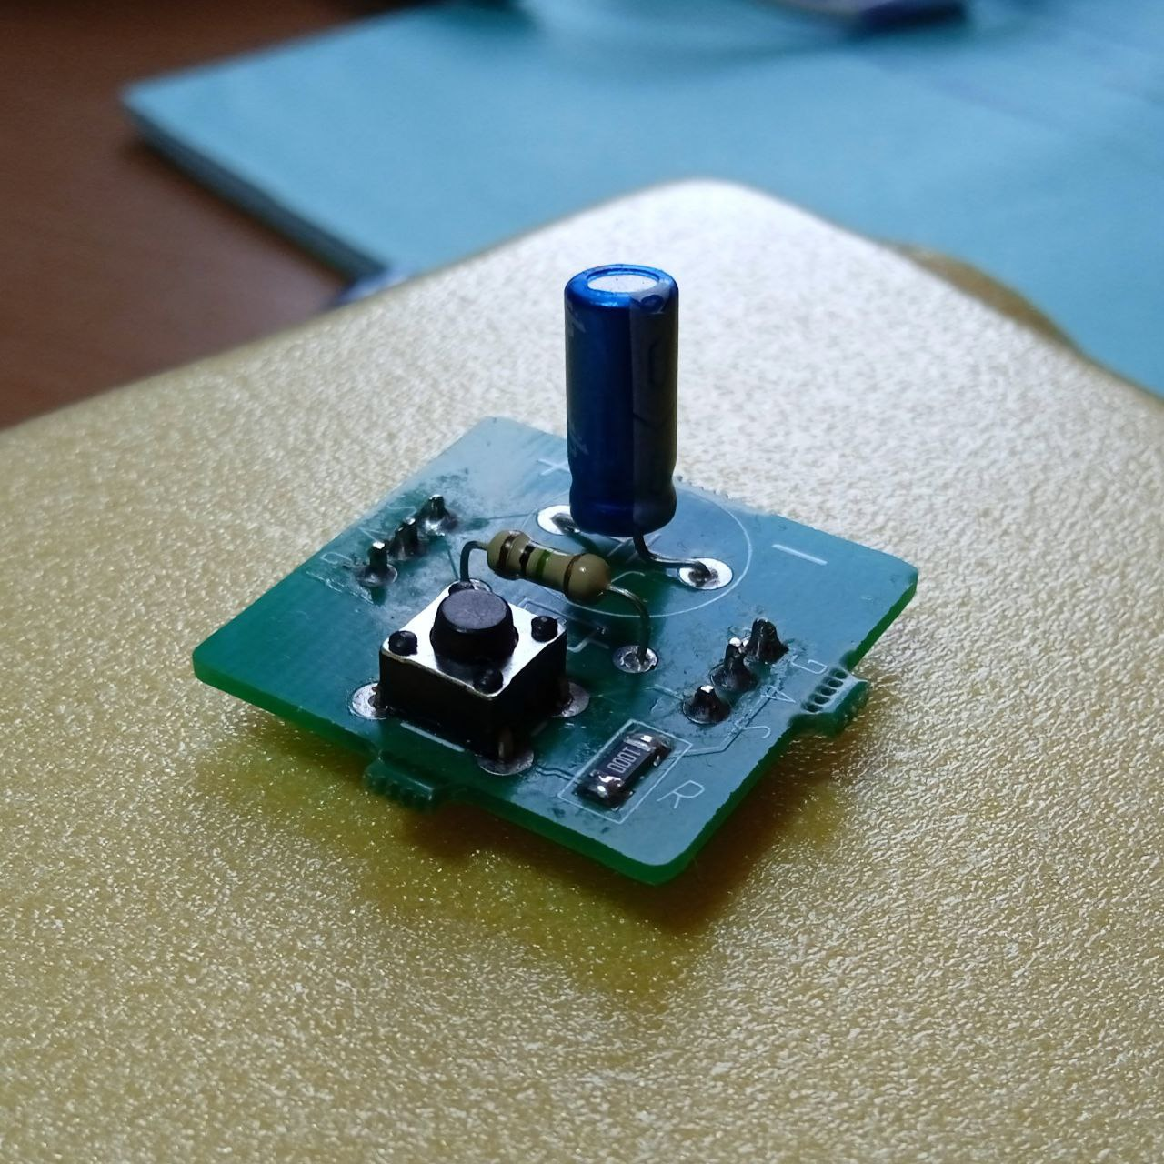  Рисунок 2 — Ещё одна плата

Программа и методика измерений
Измерения проводятся с помощью написанной на языке Python программе: она играет роль АЦП, записывая значения напряжения через промежутки времени.

Обработка данных
Полученные измерения избражены на рисунке 3.
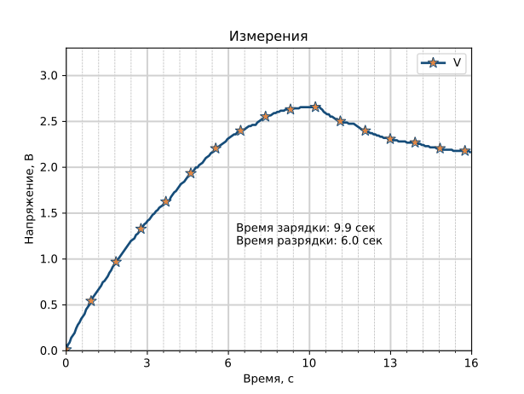
Рисунок 3 — График с полученными измерениями

Результаты

